**Пример заполнения декларации по налогу на прибыль за январь–сентябрь 2017 года (убыток)**

**Когда понадобится:**когда организация получит убыток за отчетный период.

[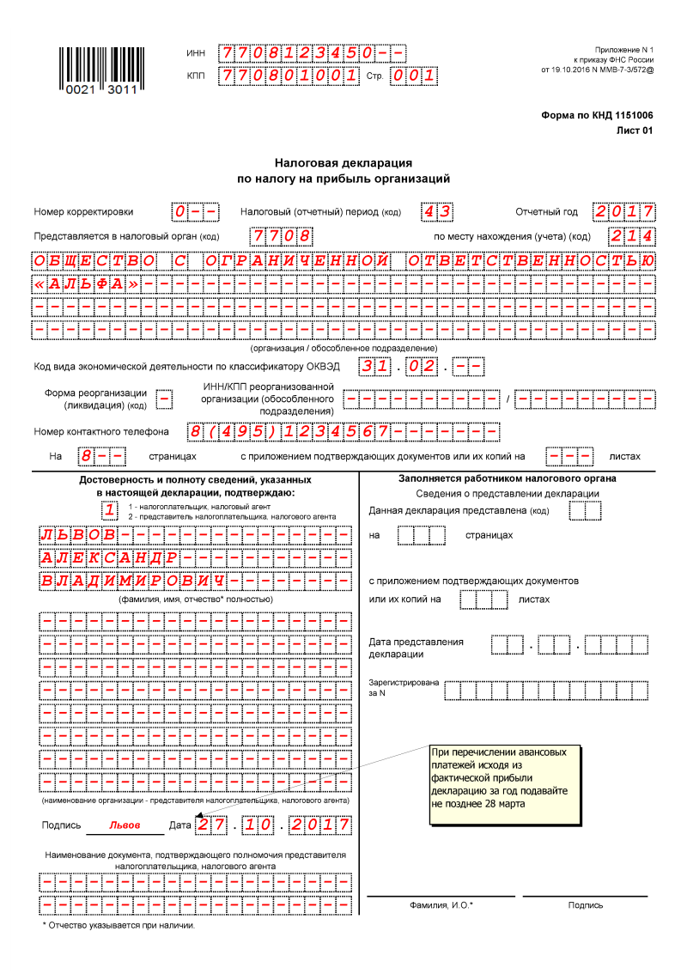](http://www.1gl.ru/system/content/image/6/1/-741794/)

[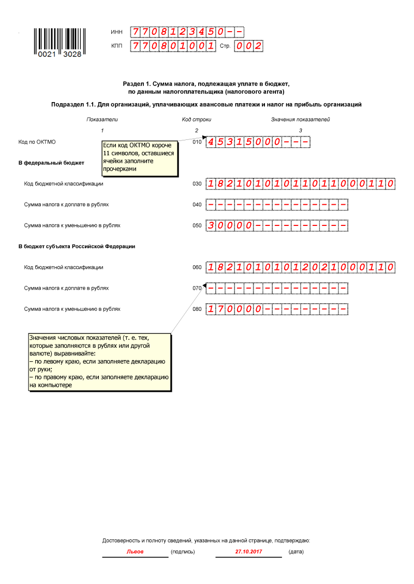](http://www.1gl.ru/system/content/image/6/1/-741796/)[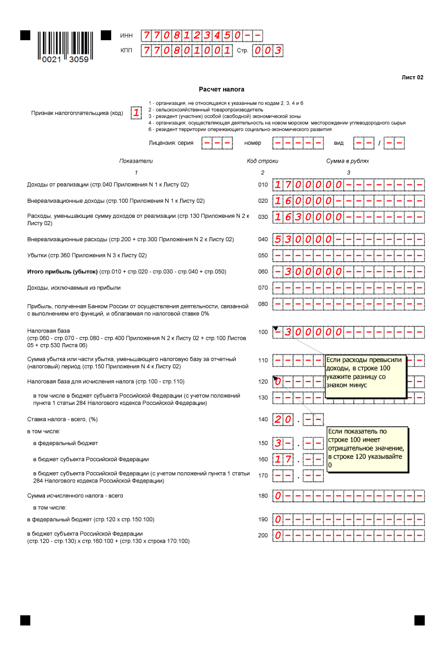](http://www.1gl.ru/system/content/image/6/1/-741798/)[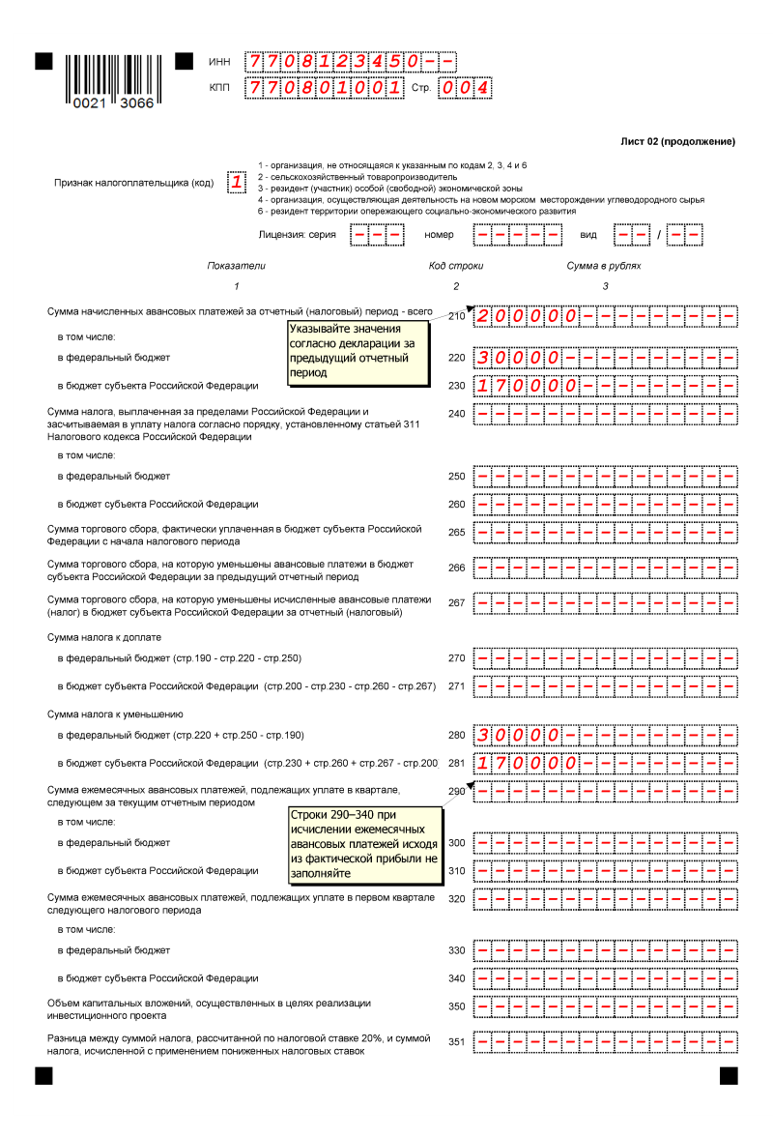](http://www.1gl.ru/system/content/image/6/1/-741800/)[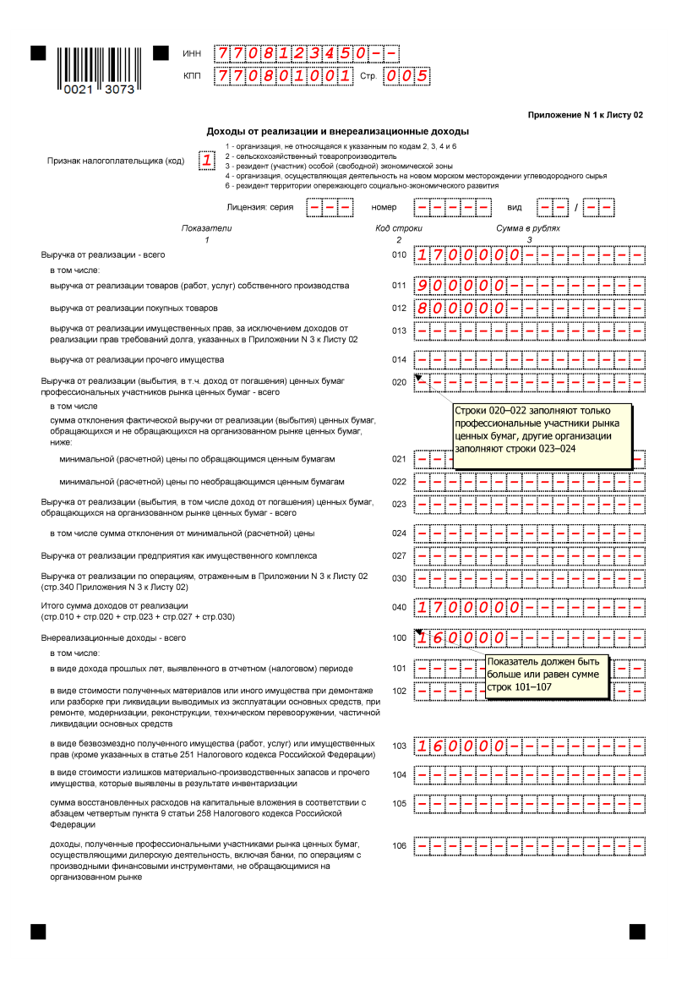](http://www.1gl.ru/system/content/image/6/1/-741802/)[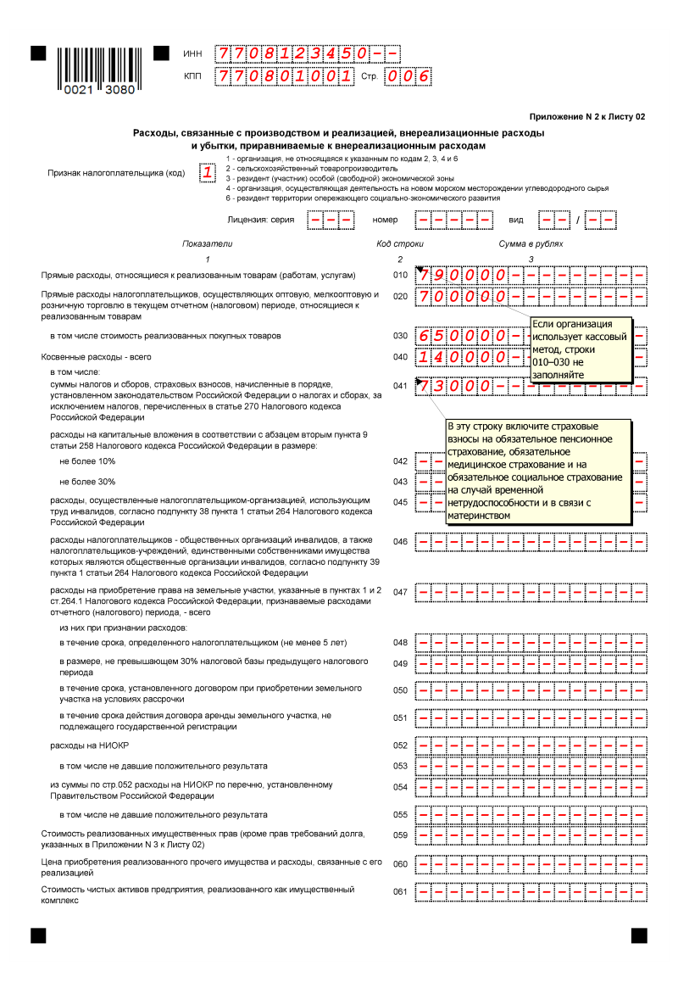](http://www.1gl.ru/system/content/image/6/1/-741804/)[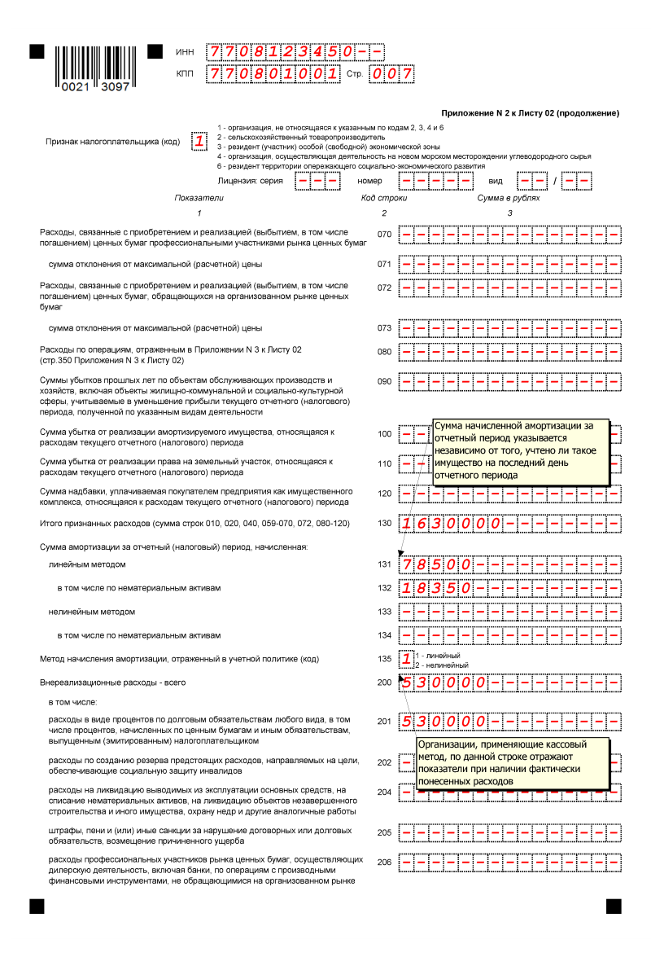](http://www.1gl.ru/system/content/image/6/1/-741806/)[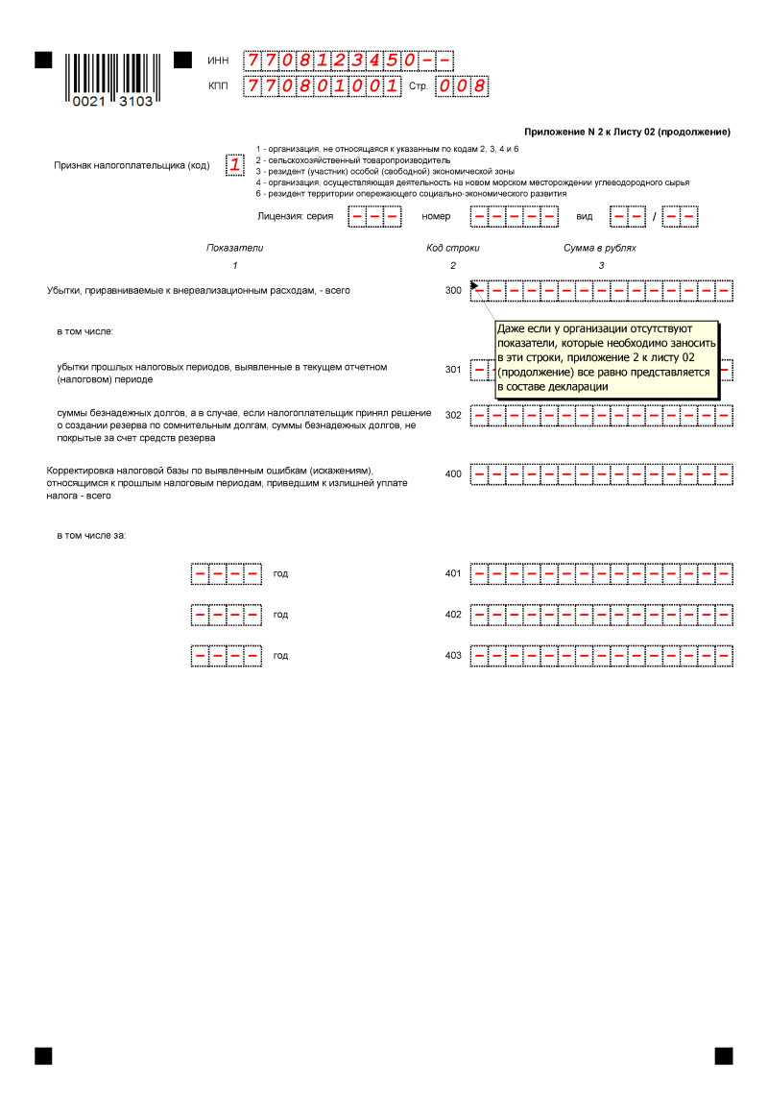](http://www.1gl.ru/system/content/image/6/1/-741808/)